Школа соотечественников «Молодые лидеры» продолжает работу в «Камчии»
17.08.2021
Второй день Школы «Молодые лидеры», которая проходит в санаторно-оздоровительном комплексе «Камчия» (Варна, Болгария) начался дискуссии «Опыт реализации молодёжных проектов российскими соотечественниками, проживающими за рубежом». Модератором выступил Игорь Кочан, президент Ассоциации «Русская молодёжь Америки».
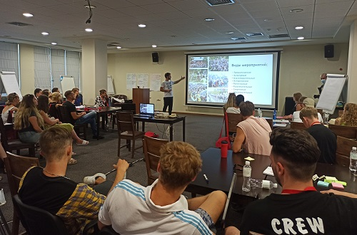
В рамках дискуссии участники Школы говорили о том, что нужно для организации проекта, как найти и удержать команду, как профинансировать проект и обеспечить ему информационную поддержку.
Далее Марианна Алборова, ведущий эксперт Центра международной информационной безопасности и научно-технологической политики МГИМО МИД России представила два мастер-класса: «Формирование цифрового мира: вызовы, возможности, риски» и «Эффективные переговоры в современном мире».
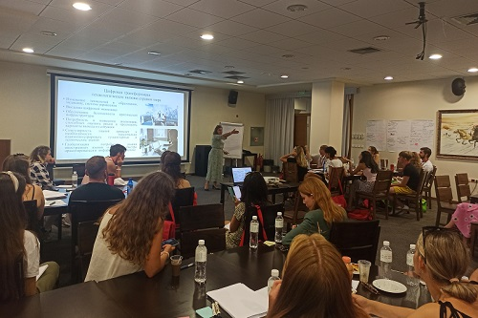
Молодые зарубежные соотечественники приняли активное участие в разговоре о прогнозировании будущего, плюсах и минусах технологического прогресса, а также о том, как вести переговоры в цифровой реальности.
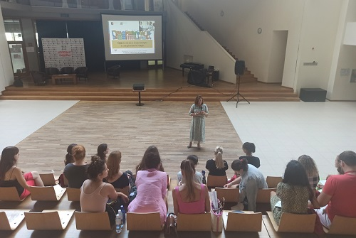
Как правильно вести дебаты участников Школы учит Алла Попова, кандидат психологических наук, доцент кафедры государственного управления и кадровой политики МГУУ Правительства Москвы, карьерный консультант, бизнес-тренер.
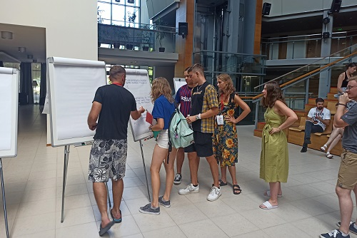
После перерыва молодые российские соотечественники примут участие в квесте «Вокруг Камчии за 60 минут».
Затем, как и накануне, подведут итоги дня в своих командах под руководством наставников.
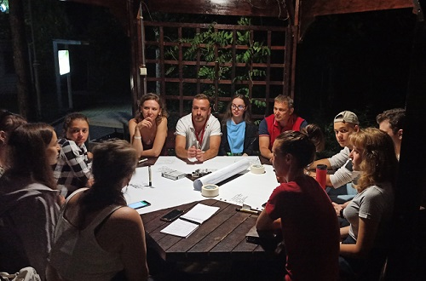
Школа «Молодые лидеры» продолжит работу 18 августа. Ребята поучаствуют в деловой игре, совершат путешествие в Несебр.
Организаторами Школы выступают Департамент внешнеэкономических и международных связей (ДВМС) г. Москвы и Государственное автономное учреждение «Московский Дом соотечественника» (МДС).
Материал подготовила Юлия Молокова

Адрес страницы: http://mosds.mos.ru/presscenter/news/detail/10180227.html
ГКУ города Москвы «Центр гуманитарного и делового сотрудничества с соотечественниками за рубежом - Московский дом соотечественника»

